Indicador de desempeño: Relaciono las variaciones del crecimiento de mi cuerpo con la realización de movimientos.

Tema: Huesos y articulaciones.

Nota 1: Las fotos del trabajo debe ser enviado al correo juliangov@campus.com.co con el nombre de la niña y grado.

Nota 2: lo consignado en el blog, es una guía explicativa donde se desarrollaran los temas, teniendo en cuenta la ayuda del padre de familia durante el proceso educativo, en está encontrara la explicación del tema, vídeos relacionados y jugos o actividades del tema propuesto. Realiza un resumen de lo visto en el blog.

La cadera

Músculos de la cadera

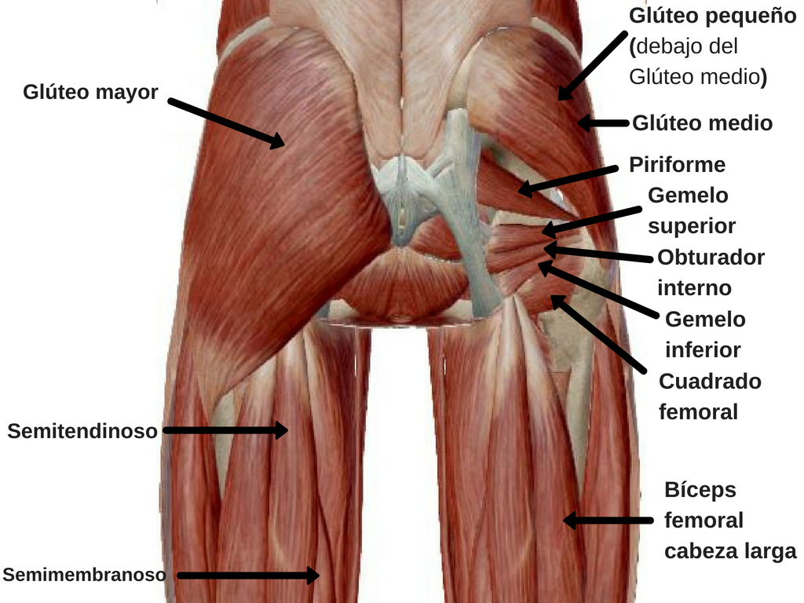

Huesos de la cadera

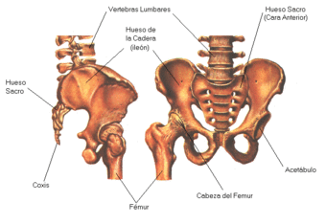

Movimiento de la cadera.

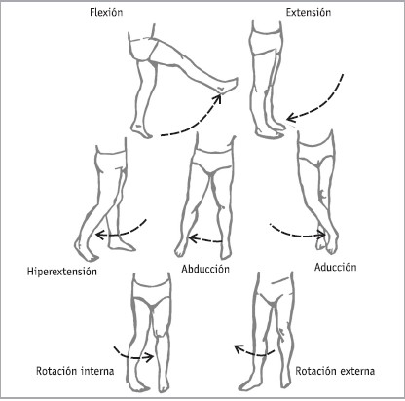

Video explicativo

https://www.youtube.com/watch?v=Jv77adPJiM4

Actividades.

1. Lee el documento explicativo y realiza un mapa conceptual, ten en cuenta que para el mapa utilizar las ideas principales o palabras claves.

http://www.tecnicadecarrera.com/biomecanica-de-cadera/

